*Software Requirements Specification*

APLIKASI TIKET IT HELPDESK

Version 1.0 approved

Prepared by

< 071022000034 - Ahmad Zulfikar >

< 071022000034 - M Muzofar Lambar >

<26 Maret 2018>

Table of Contents

1 Pendahuluan 3

1.1 Tujuan Penulisan Dokumen 3

1.2 Audien yang Dituju dan Pembaca yang Disarankan 3

1.3 Batasan Produk 3

1.4 Definisi dan Istilah 3

1.5 Refrensi 3

2 Deskripsi Keseluruhan 3

2.1 Deskripsi Produk 3

2.2 Fungsi Produk 3

2.3 Penggolongan Karakterik Pengguna 3

2.4 Batasan Desain dan Implementasi 3

2.5 Asumsi dan Ketergantungan 3

3 Kebutuhan Antarmuka Eksternal 3

3.1 User Interfaces 3

3.2 Hardware Interface 3

3.3 Software Interface 3

3.4 BatasanPerancangan 3

4 Functional Requirement 3

4.2 Use Case Diagram 3

4.3 Class Diagram 3

5 Non Functional Requirements 3

Revision History

|  |  |  |  |
| --- | --- | --- | --- |
| **Name** | **Date** | **Reason For Changes** | **Version** |
|  |  |  |  |
|  |  |  |  |
|  |  |  |  |

# Pendahuluan

## Tujuan Penulisan Dokumen

Dokumen ini berisi Spesifikasi Kebutuhan Perangkat Lunak (SKPL) atau *Software Requirement Spesification (SRS)* untuk Aplikasi Tiket IT *Helpdesk* Berbasis Web. Tujuan dari penulisan dokumen ini adalah untuk memberikan penjelasan mengenai perangkat lunak yang akan dibangun baik berupa gambaran umum maupun penjelasan detil dan menyeluruh.

## Audien yang Dituju dan Pembaca yang Disarankan

Pengguna dari dokumen ini adalah pengembang perangkat lunak tiket IT Helpdesk dan pengguna (user) dari perangkat lunak atau personil-personil yang terlibat dalam sistem. Dokumen ini akan digunakan sebagai bahan acuan dalam proses pengembangan dan sebagai bahan evaluasi pada saat proses pengembangan perangkat lunak maupun di akhir pengembangannya. Dengan adanya dokumen SKPL atau SRS ini diharapkan pengembangan perangkat lunak akan lebih terarah dan lebih terfokus serta tidak menimbulkan ambiguitas terutama bagi pengembang perangkat lunak tiket IT Helpdesk.

## Batasan Produk

Perangkat lunak yang akan dikembangkan adalah perangkat lunak tiket IT Helpdesk berbasis Web, yaitu merupakan perangkat lunak yang digunakan untuk mempermudah pengguna perangkat IT pada suatu perusahaan untuk meminta bantuan dari IT *Support* pada suatu perusahaan dan dapat digunakan untuk mengevaluasi sistem IT yang terdapat pada suatu perusahaan berdasarkan laporan kendala peggunaan perangkat IT yang dihadapi oleh karyawan suatu perusahaan. Aplikasi tiket IT Helpdesk ini dapat melakukan hal-hal berikut ini :

### Fasilitas Login untuk admin, dan karyawan untuk menghindari penyalahgunaan hak akses.

### Menampilkan daftar jenis tiket ( jenis gangguan ) yang akan dilaporkan oleh karyawan.

### Menampilkan laporan jenis tiket ( jenis gangguan ) yang telah dilaporkan.

### Menampilkan laporan penanganan pada setiap laporan gangguan yang dilaporkan oleh karyawan.

### Laporan rekap presentasi jenis tiket ( jenis ganggunan ) yang dilaporkan oleh karyawan dalam jangka waktu yang bervariasi.

Dengan adanya Aplikasi ini diharapkan, karyawan dapan dengan mudah meminta bantuan IT Helpdesk pada suatu perusahaan jika mengalami kendala dalam menggunakan perangkat IT. Penanganan permasalahan IT akan dapat dilakukan secara cepat agar tidak banyak mengganggu aktivitas pekerjaan karyawan yang sangat tergantung dengan IT

.

## Definisi dan Istilah

Tabel 1.Definisi, Singkatan dan Akronim

|  |  |
| --- | --- |
| Istilah, AkronimdanSingkatan | Keterangan |
| * SRS | * Software Requirements Specification, atau   Spesifikasi Kebutuhan Perangkat Lunak (SKPL) |
| * Admin | * Merupakan seseorang yang bertanggungjawab untuk perawatan sistem dan serta bertanggungjawab terhadap operasional sistem. |
| * User | * IT Helpdesk yang akan menerima laporan kendala dari karyawan |
| * Karyawan | * Merupakan orang yang akan mengirimkan laporan kendala yang dihadapi saat menggunakan IT. |
| * Web | * adalahhalamaninformasi yang disediakanmelaluijalur internet sehingga bisa diakses di seluruhduniaselamaterkoneksidengan internet |
| * Transaction report | * Laporan rekapitulasi transaksi per satu pertandingan |
| * Monthly report | * Laporan rekapitulasi transaksi per satu bulan |

## Refrensi

Dokumen-dokumen yang digunakan sebagai referensi dalam pembuatan SKPL ini adalah sebagai berikut:

### DOKUMEN1: menjelaskan tentang database system dan database laporan.

### *DOKUMEN2: daftar Tiket, Laporan Tiket, Rekap Laporan Tiket*

### *DOKUMEN3: format keluhan standar.*

# Deskripsi Keseluruhan

## Deskripsi Produk

Perangkat lunak tiket IT *Helpdesk* berbasis web ini merupakan perangkat lunak yang digunakan untuk mempermudah pengguna perangkat IT pada suatu perusahaan untuk meminta bantuan dari IT Support pada suatu perusahaan dan dapat digunakan untuk mengevaluasi sistem IT yang terdapat pada suatu perusahaan berdasarkan laporan kendala peggunaan perangkat IT yang dihadapi oleh karyawan suatu perusahaan. Aplikasi tiket IT Helpdesk berbasis web ini berkaitan dengan beberapa entitas luar, yaitu karyawan, IT Helpdesk, dan Administrator. Aplikasi tiket IT *Helpdesk* berbasis web merupakan suatu web database application yang mengolah data tiket gangguan penggunaan IT oleh karyawan saat melakukan aktivitas pekerjaan yang menggunakan IT.

Karyawan mendapatkan fasilitas untuk melaporkan kendala penggunaan IT dengan mengisi tiket ( jenis gangguan IT ) yang akan diterima oleh IT Helpdesk yang kemudian akan langsung ditangani. Dengan mempertimbangkan kemudahan navigasi dan lalu lintas data dimana karyawan harus memberikan beberapa informasi gangguan pada tiket yang digunakan. Aplikasi tiket IT Helpdesk berbasis web juga dapat digunakan oleh manager IT atau pemilik perusahaan untuk mengevaluasi penggunaan IT pada suatu perusahaan dengan melihat tiket yang dikirim oleh karyawan ketika mengalami kendala dalam penggunaan IT.

## Fungsi Produk

Perangkat Lunak tiket IT Helpdesk berbasis web ini mempunyai beberapa fungsi utama, antara lain:

### Karywan dapat mengisi tiket IT ( jenis gangguan ) yang dihadapi saat mengalami gangguan penggunaan IT yang akan langsung diterima oleh IT Helpdesk dan kemudian akan ditangani.

### Memungkinkan karyawan mengetahui solusi yang digunakan untuk mengatasi kendala dari laporan tiket yang telah ditangani oleh IT Helpdesk.

### Manager IT ( administrator ) dapat menentukan IT Helpdesk yang akan menangani tiket yang dikirim oleh karyawan sesuai kapasitas dan kemampuan IT Helpdesk sehingga dapat lebih efisien dalam proses penanganan kendala yang dialami oleh karyawan yang mengirimkan tiket.

### Manager IT ( administrator ) dan pemilik perusahaan dapat melihat rekap tiket yang digunakan oleh karywan yang dapat digunakan sebagai bahan evaluasi penggunaan IT pada perusahaan tersebut.

## Penggolongan Karakterik Pengguna

Tabel 1 Karakteristik Pengguna

| **Kategori Pengguna** | **Tugas** | **Hak Akses ke aplikasi** | **Kemampuan yang harus dimiliki** |
| --- | --- | --- | --- |
| Administrator | Mengisi data karyawan,dan jenis tiket, | Read, Insert, Update, Delete Data | Entry data karyawan dan data Tiket |
| Supervisior (Example) | Memanipulasi Data jika ada kesalahan entry dari administrator dan menentukan penanggun jawab pada setiap jenis tiket | Read, Insert, Update, Delete Data | Manupulasi data karyawan dan data Tiket |
| IT Helpdesk | Menerima tiket yang dikirim oleh karyawan dan mengisi laporan tiket yang telah ditangani | Read, insert, update | Membaca dan mangisi data tiket |
| Kartawan | Mengisi tiket dan membaca laporan tiket yang telah ditangani | Read, Insert | Membaca dan mengisi data tiket |

## Batasan Desain dan Implementasi

Pengembangan Aplikasi penjualan webini memiliki keterbatasan yaitu sebagai berikut :

### Aplikasi bersifat web base

### Aplikasipenjualantiketakan dibangun menggunakan PHP dengan database menggunakan MySQL

## Asumsi dan Ketergantungan

Asumsi-asumsi pada sistem informasi poliklinik ini adalah:

* + 1. Setiap entitas mempunyai hak akses.
    2. Admin bisa melihat sistem secara keseluruhan, tetapi tidak dapat merubah data-data. Admin hanya mengatur data-data user.
    3. IT Helpdesk mempunyai wewenang untuk melakukan menerima tiket dan mengisi laporan pada tiket yang telah dikirim oleh karyawan.
    4. Karyawan dapat mengisi form tiket dan dapat membaca laporan tiket yang telah ditangani.

# Kebutuhan Antarmuka Eksternal

## User Interfaces

### *Antarmuka pemakai*

Aplikasi tiket IT Helpdesk ini menggunakan antarmuka berbasis web, dan pengguna mengoperasikannya menggunakan *keyboard dan mouse* dengan sistem operasi windows dan linux serta dapat diakses menggunakan perangkat mobile seperti HP, PDA, dan lain-lain.

### *Antarmuka Perangkat Keras*

Aplikasi ini berjalan di atas perangkat keras berupa beberapa komputer yang saling terhubung oleh jaringan internet dan berkomunikasi dengan protocol https. Dimana file aplikasiditempatkanpada webhosting yang dioperasikan oleh Administrator

### *Antarmuka perangkat lunak*

Sistem Aplikasi penjualan tiket bola adalah program yang akan dibangun menggunakan bahasa PHP, *DBMS* MySQL dan akan berjalan pada Sistem Operasi Windows danlinux dan akan memakai browser browser computer dan browser perangkat mobile

### *Antarmuka komunikasi*

Sistem SSL-128 merupakan sistem sertifikasi jaringan internet untuk menjagakeamananbertransaksi, system iniakanmengenkripsi data taransaksi yang dilakukan.

## Hardware Interface

Tidak ada batasan performansi karena kemampuan perangkat keras yang digunakan telah memadai.

### *Batasan Memori*

Besarnya memory yang dibutuhkan untuk menjalankan aplikasi penjualan tiket bolo sebesar 128 MB. Besarnya kapasitas harddisk pada PC yang digunakan untuk instalasi web browser adalah sebesar 100 MB.

## Software Interface

### *Keandalan*

Aplikasi penjualan tiket bole ini dapat digunakan selama 1 X 24 jam, dengan dukungan sistem operasi Windows dan Linux yang memiliki stabilitas yang tinggi.

### *Ketersediaan*

Aplikasi penjualan bola ini dapat berjalan dan tersedia selama tidak mengalami kendala, seperti pasokan suplai tenaga listrik atau terkendalanya jaringan lokal, jaringan internet serta web server hosting aplikasi.

### *Keamanan*

Admin dan user harus melakukan log in untuk dapat mengakses sistem dan didukung keandalan dari server penyedia hosting. Untuk melakukan transaksi, pelanggan dilengkapi dengan user id yang unik dan password. Site juga dilengkapi dengan enkripsi SSL-128 yang meng-enkripsi setiap data yang dikirim melalui jaringan internet.

### *Perawatan*

Aplikasi ini dibuat secara full parameter dan dinamis. Isi site, serta informasi yang terdapat di dalamnya dapat diupdate kapan saja sesuai dengan keputusan management stadion. Management hanya perlu mengakses aplikasi sebagai administrator dan mengakses menu yang khusus disediakan untuk administrator.

## BatasanPerancangan

Aplikasi Tiket IT *Helpdesk* berbasis Web ini akan diimplementasikan pada Sistem server berbasis apache, menggunakan bahasa pemrograman PHP.

# Functional Requirement

### Fungsi user

#### Login sebagai user

Sebelum mengunakan aplikasi, user harus login untuk mendapatkan hak akses sesuai dengan jenis login yg dipilih

#### Karyawan

Karyawan akan mendapatkan sebuah user id yang unik, dengan menggunakan user id ini, karyawan dapat melakukan pengisian tiket IT *Helpdesk*. Setelah tiket IT Helpdesk telah diproses karyawan akan mendapatkan laporan penanganan oleh IT *Helpdesk*.

#### Melihat rekapitulasi tiket IT Helpdesk

Pilih menu laporan pada halaman utama untuk login karyawan dan admin, pilih waktu mulai dan batas akhir melihat laporan. Hasil laporan akan ditampilkan menggunakan table berurut sesuai waktu. Jumlah data yang tampil per halaman adalah 10 data dan dilengkapi dengan tombol navigasi next untuk melihat record berikutnya. Rekapitulasi tiket IT Helpdesk juga dapat langsung di cetak.

### *Fungsi admin*

#### pengelolaan user

admin memiliki otoritas untuk menambahkan mengedit dan menghapus user yang terdiri dari pemilik, IT *Helpdesk* dan karyawan. Untuk pengelolaan user dengan mengklik menu admin dan sub menu pengelolaan user.

## Use Case Diagram

*Use case diagram* menggambarkan apa saja aktifitas yang dilakukan didalam sistem dari sudut pandang pengamatan luar. *Use case diagram* dekat kaitannya dengan kejadian (*scenario*) yang merupakan contoh yang terjadi ketika seseorang berinteraksi dengan sistem. Adapun *use case diagram* pada sistem ini dapat dilihat pada gambar *use case diagram* di bawah ini.

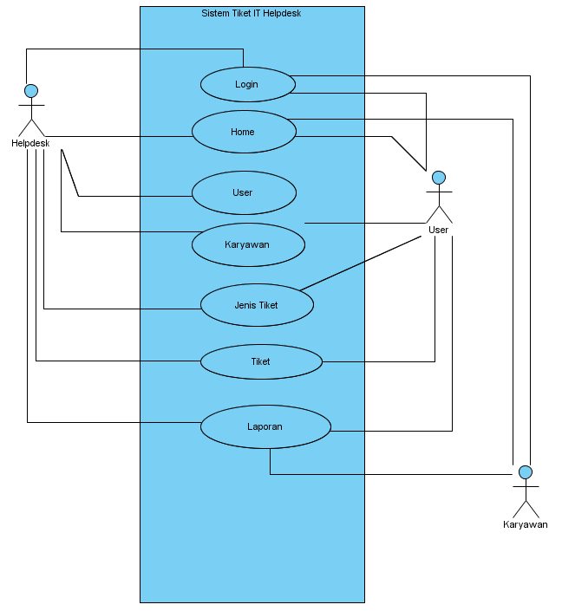

**Gambar 1. *Use Case diagram* usulan**

1. *Use case* : *Login*

Aktor : Administrator, User, Karyawan

Deskripsi :

1. Administrator, User, Karyawan membuka aplikasi
2. Kemudian Administrator, User, Karyawan dapat memasukan data *username* dan *password*
3. Administrator, User, Karyawan menekan tombol *login* untuk masuk ke *Menu* Home
4. *Use case* : *Menu Home*

Aktor : Administrator, User, Karyawan

Deskripsi : Menampilkan halaman utama website

1. *Use case* : *User*

Aktor : Administrator

Deskripsi :

1. Administrator memilih *Menu User*
2. Kemudian Administrator menambah, mengubah atau menghapus data *user*
3. Kemudian Administrator menyimpan perubahan dari data *user.*
4. *Use case* : Karyawan

Aktor : Administrator, User

Deskripsi :

1. Administrator, User memilih *Menu* Karyawan
2. Kemudian Administrator, User menambah data karyawan
3. Kemudian Administrator, User merubah data karyawan
4. Kemudian Administrator, User menyimpan data karyawan
5. Kemudian Administrator, User menghapus data karyawan
6. *Use case* : Jenis Tiket

Aktor : Administrator, User

Deskripsi :

1. Administrator, user memilih *Menu* Jenis Tiket
2. Administrator, user menambah atau merubah data jenis tiket
3. Kemudian Administrator, user menyimpan data jenis tiket
4. Kemudian Administrator, user menghapus data jenis tiket
5. *Use case* : Tiket

Aktor : Administrator, User, Karyawan

Deskripsi :

1. Administrator, User, Karyawan memilih *Menu* Jenis Proyek
2. Karyawan menambah atau merubah data tiket
3. Kemudian Administrator memilih *user* untuk melakukan tindakan terhadap tiket yang dibuat oleh karyawan
4. Kemudian User melakukan tindakan terhadap masalah yang dialami oleh karyawan berdasarkan tiket yang dibuat oleh karyawan.
5. *Use case* : Laporan

Aktor : Administrator, User, Karyawan

Deskripsi :

1. Administrator, User, Karyawan memilih *Menu* Laporan
2. Kemudian Administrator, User, Karyawan memilih tanggal untuk periode laporan

## Class Diagram

Dari daftar objek tabel di atas, struktur objek sistem yang diajukan dapat digambarkan *class diagram* sebagai berikut :

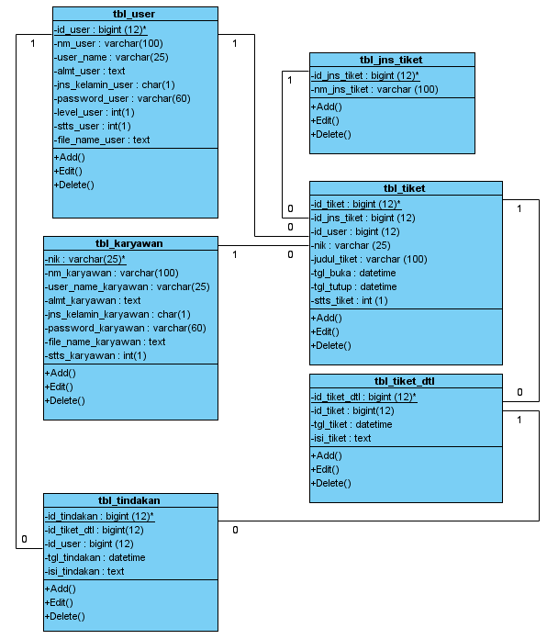

**Gambar 2. *Class Diagam* usulan**

*Class Diagram* Menggambarkan struktur objek sistem. Diagram ini menunjukan *class diagram* yang menyusun sistem dan hubungan antara *class object*tersebut. *Class diagram* adalah model statis yang menggambarkan struktur dan deskripsi *class* serta hubungannya antar *class*. *Class diagram* mirip ER-diagram pada perancangan *database*, bedanya pada ER-diagram tidak terdapat operasi atau *method* tapi hanya atribut*. Class* terdiri dari nama kelas, atribut, relasi dan operasi atau *method*.

1. Kelas

Seperti user, jenis tiket, tiket, karyawan, tindakan.

1. Atribut

Seperti id_user, nm_user, id_tiket, judul_tiket, id_tindakan.

1. Operasi

Seperti add, edit, delete

1. Relasi

Seperti garis penghubung antar kelas yang dapat menghubungkan kelas satu dengan yang lain sesuai dengan fungsinya.